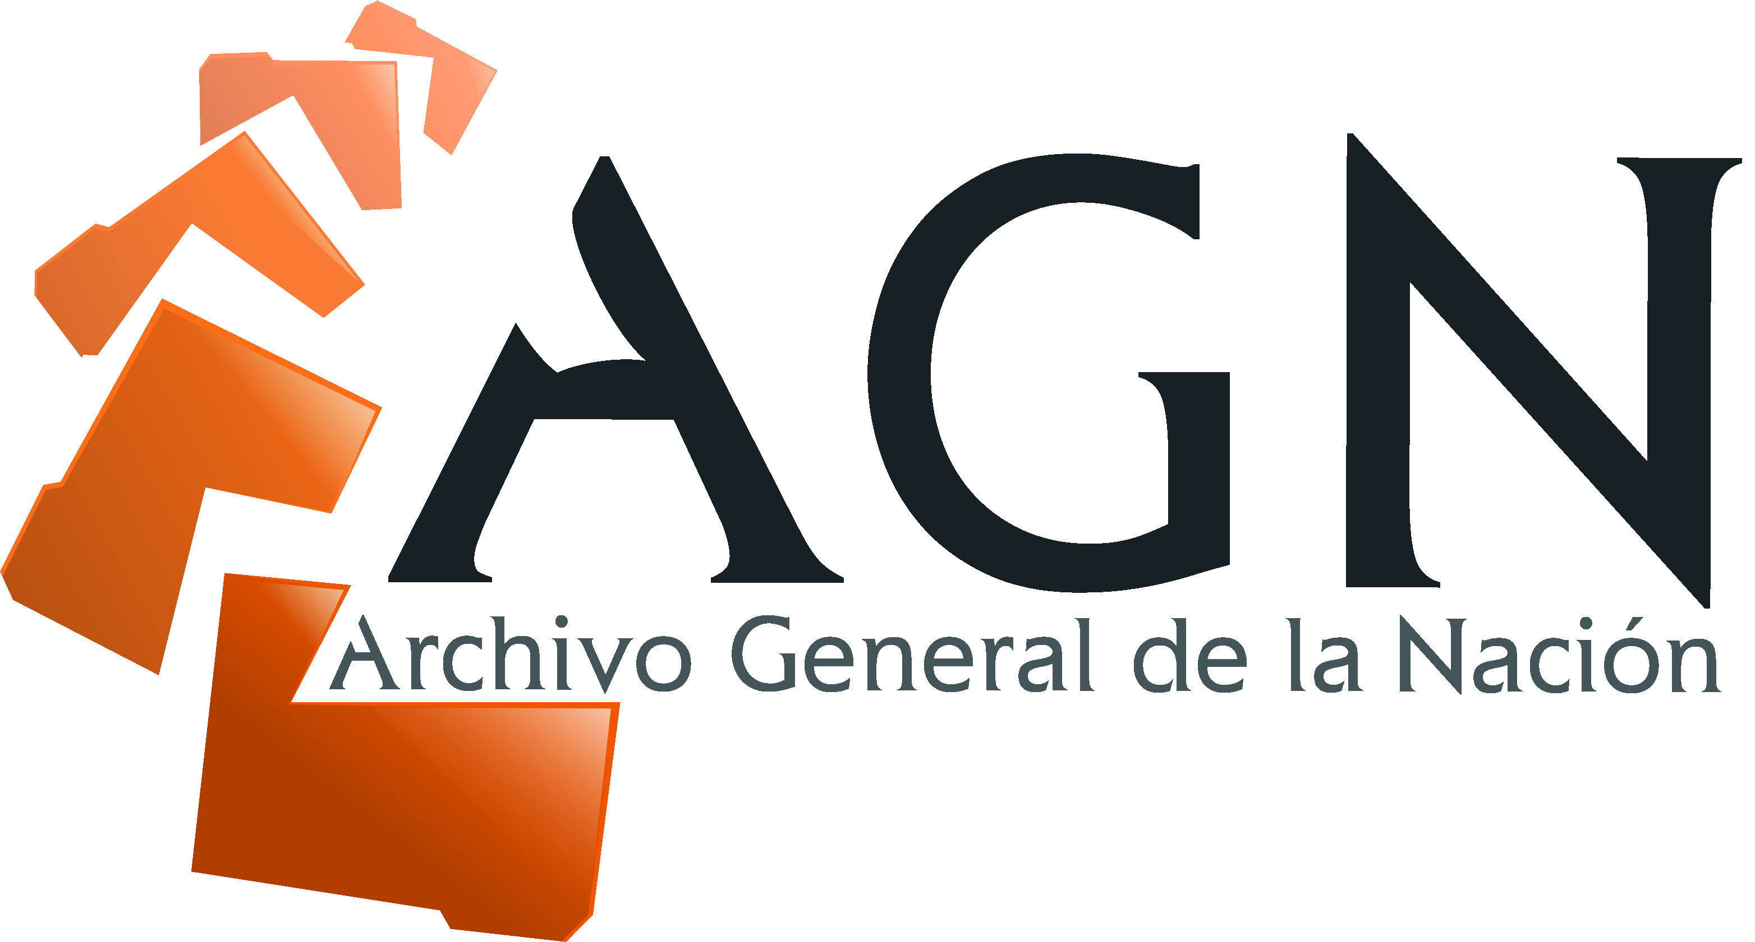
ARCHIVO GENERAL DE LA NACIÓN
AGN-DAF-CM-2022-0011
No. EXPEDIENTE
19
No. DOCUMENTO

unidad operativa de compras y contrataciones
solicitud de compra o contratación
29 de marzo de 2022

Página 1 de 1

No. Solicitud: 52747-54009

Objeto de la compra: ADQUISICIÓN DE CAJAS NORMALIZADAS CON PH NEUTRO PARA USO DE ESTE ARCHIVO GENERAL DE LA NACIÓN.

Rubro: Cajas, bolsas y sacos para empaquetado

Planificada: No Detalle
Ítem | Código | Cuenta presupuestaria | Descripción |  | Unidad de Medida | Cantidad Solicitada | Precio Unitario estimado | Monto
1 | 24121503 | 2.3.3.2.01 | CAJAS TIPO GAVETA (PH NEUTRO) |  | UD | 700 | 500.00 | 350,000
 |  |  |  |  |  |  | Total | RD$350,000.00

Plan de Entrega Estimado
Ítem | Dirección de entrega | Cantidad requerida | Fecha necesidad
1 | C/ General Modesto Díaz No. 2, zona universitaria. | TOTAL | INMEDIATA

IVÁN PÉREZ BONILLA
Responsable de la Unidad Operativa de Compras y Contrataciones

